Департамент по предупреждению и ликвидации чрезвычайных ситуаций Ростовской области
(сектор мониторинга и прогнозирования ЧС)
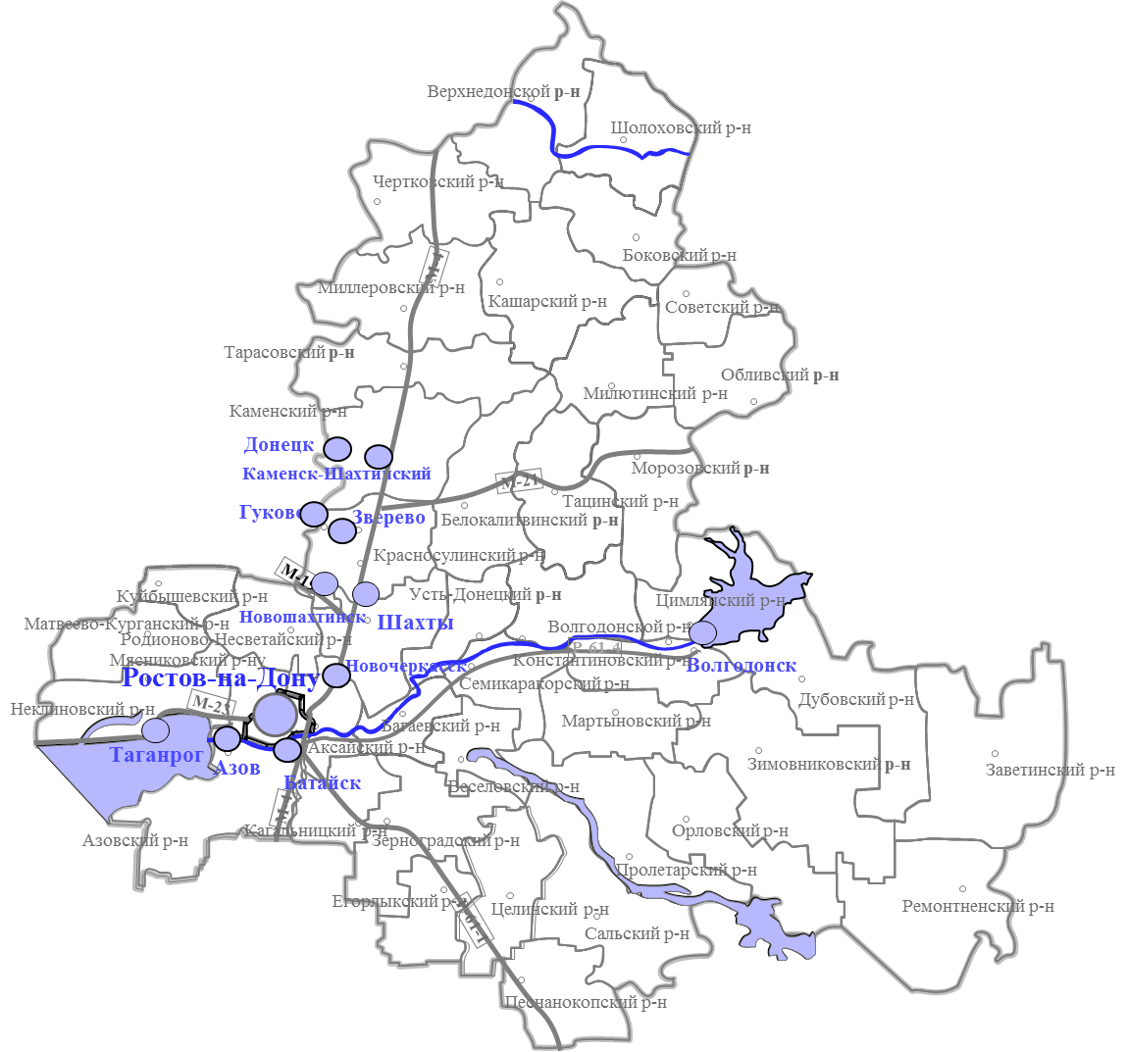
среднесрочный ежемесячный
ПРОГНОЗ
чрезвычайных ситуаций
на январь 2019 года

подготовлен сектором мониторинга и прогнозирования
чрезвычайных ситуаций ДПЧС Ростовской области совместно с ЦУКС ГУ МЧС России по Ростовской области и на основе информации ФГБУ «Северо-Кавказское УГМС»

г. Ростов-на-Дону
2018 г.

ПРОГНОЗ ПОГОДНЫХ УСЛОВИЙ В ЯНВАРЕ НА ТЕРРИТОРИИ РОСТОВСКОЙ ОБЛАСТИ

В январе средняя месячная температура воздуха и месячное количество осадков ожидается около нормы.
В первой декаде января ожидается выпадение осадков в виде снега и мокрого снега, в конце декады с дождем. В отдельные дни туман, возможна метель, в конце декады гололёдные явления. Ветер западной четверти 6-11 м/с, в начале и середине декады местами порывы 13-20 м/с. Преобладающая температура ночью -2…-9°, при прояснении до -8…-12°, днём -1…-8°, в конце декады -3…+2, по югу до +6°.
II декада. Временами осадки. Температура воздуха ночью -2…-7º, днём 0…-5º.
III декада. В отдельные дни осадки. Температура воздуха ночью -10…-15º, при прояснениях -17…-22º, днём -8…-13º.

ПРОГНОЗ
ПРОИСШЕСТВИЙ И ЧРЕЗВЫЧАЙНЫХ СИТУАЦИЙ

В Ростовской области ежегодно с определенной периодичностью происходят ДТП, пожары и несчастные случаи на водных объектах. Ежегодно возникают природные и техногенные ЧС и периодически биолого-социальные ЧС.
С учетом ранее наблюдаемой обстановки и зафиксированных показателей по пожарам, происшествиям и ЧС вероятно повторение похожей ситуации в аналогичный период.
В январе 2018 г. в Ростовской области прогнозируется:
возникновение от 2 до 10 пожаров в день, за месяц от 170 до 220 пожаров;
в городских округах и муниципальных районах в течение месяца - от 0 до 10 пожаров, в Ростове-на-Дону около 50 пожаров;
в период резких похолоданий рост числа пожаров в жилом секторе;
на дорогах области периодические выезды пожарно-спасательных подразделений на ликвидацию последствий ДТП – количество выездов в день может составить от 0 до 2 раз, в отдельные дни от 3 до 5 выездов, за месяц от 40 до 60 выездов;
в городских округах и муниципальных районах в течение месяца привлечение спасателей на ликвидацию последствий ДТП – от 0 до 3 раз, в Аксайском, Миллеровском и Неклиновском района может достигнуть до 10 раз;
активный выход рыбаков и любителей зимних видов спорта на лёд водных объектов, в результате профилактических рейдов возврат людей с опасного льда может составить от 0 до 30 чел. в день, а за месяц около 100 чел.;
вероятны единичные случаи происшествий, связанные с провалами людей и техники под лёд – вероятно около 5 происшествий;
при ухудшении погодных условий - автомобильные заторы на дорогах;
сохранится вероятность возникновения происшествий и ЧС на объектах жизнеобеспечения в результате гололедно-изморозевого отложения на проводах, сильного ветра и сильных морозов.
За предыдущие 14 лет в январе зафиксировано 18 ЧС, которые возникали периодически. Отмечено не более 3 ЧС, преимущественно - от 0 до 1 ЧС за месяц.
Вероятно возникновение от 0 до 1 ЧС, при этом прогноз: оптимистичный - 0 ЧС, вероятный - 1 ЧС, пессимистичный – 2 ЧС и более. Наиболее вероятно возникновение техногенных и природных ЧС.

ПОЖАРЫ

1. Количество пожаров по годам и среднестатистические показатели
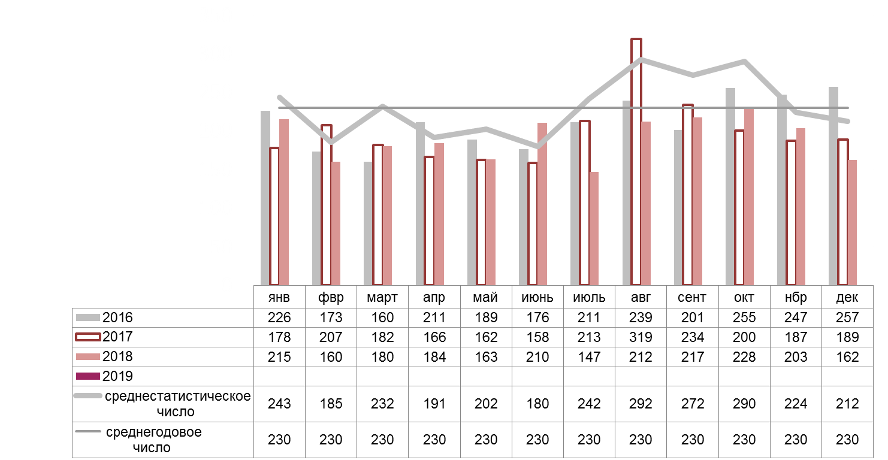
2. Количество погибших в пожарах по годам и среднестатистические показатели
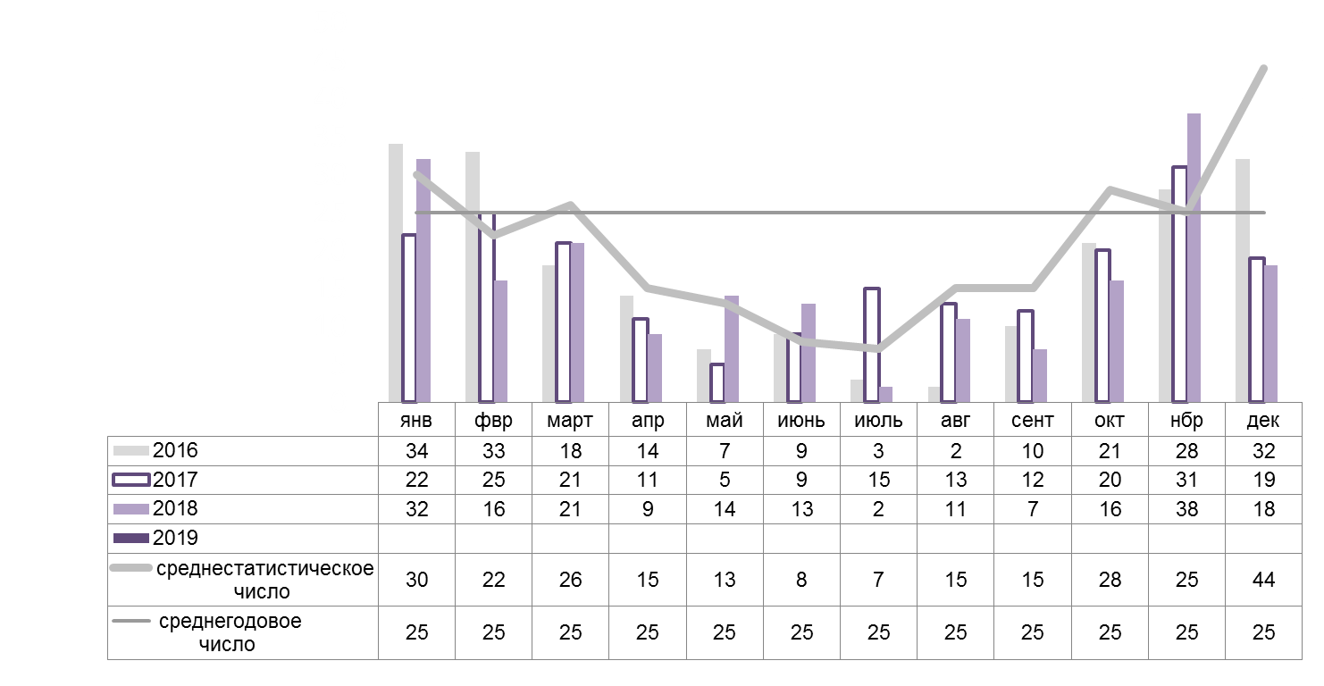
Как показывает анализ значений показателей диаграмм 1 и 2 пожары, с более тяжелыми последствиями по количеству пострадавших, возникают в холодное время года с октября по март. Наибольшее число пожаров регистрируется с августа по октябрь.
В январе 2018 г. прогнозируется количество пожаров и пострадавших в них людей в переделах прошлогодних показателей (от 170 до 220 пожаров).

Перечень муниципальных образований, где было наибольшее количество пожаров по сравнению с другими муниципалитетами области

№ п/п | Наименование муниципального образования | кол-во пожаров | кол-во погибших  (чел.)
январь 2018 год
1 | Пролетарский р-н г. Ростова-на-Дону | 12 | -
2 | г. Волгодонск | 11 | 1
3 | г. Новочеркасск | 10 | 2
4 | г. Таганрог | 10 | 2
5 | Неклиновский р-н | 7 | -
декабрь 2018 год (по оперативным данным)
1 | г. Таганрог | 10 | 2
2 | г. Шахты | 12 | 6
3 | Белокалитвинский р-н | 6 | 1
с начала 2018 года
1 | г. Волгодонск | 56 | 1
2 | г. Таганрог | 114 | 9
3 | г. Шахты | 86 | 20
4 | Аксайский р-н | 62 | 10
5 | Неклиновский р-н | 80 | 2
6 | Сальский р-н | 75 | 5

Рекомендации по предупреждению пожаров
Активизировать профилактическую работу по пожарной безопасности среди населения. Особое внимание уделить частному жилому сектору и объектам с массовым пребыванием людей, а так же местам проведения праздничных новогодних мероприятий и «ёлок».
Совместно с представителями госпожнадзора осуществлять работу по контролю за соблюдением правил пожарной безопасности организациями и учреждениями.
Осуществлять проведение противопожарных мероприятий в школах, дошкольных учреждениях, на объектах с массовым пребыванием людей и профилактических рейдов в жилом секторе, по местам проживания неблагополучных семей и социально-незащищенных категорий граждан.
Проводить профилактические беседы с населением с вручением памяток по вопросам пожарной безопасности.
Организовать доведение до населения информации по правилам пожарной безопасности, безопасной эксплуатации газового и электрооборудования, печного отопления, о правилах использования средств пожаротушения и действиях при возникновении возгораний, а так же о недопущении оставления детей без присмотра дома.
На объектах социальной сферы, в школах и дошкольных учреждениях организовать проведение инструктажей, бесед, викторин по профилактике пожаров с отработкой практических действий по пожарной безопасности.
Обеспечить размещение материалов с описанием основных требований пожарной безопасности в СМИ, на информационных стендах объектов социальной сферы (школы, детские учреждениях, клубы, мед. учреждения и т.д.), а так же организовать транслирование соответствующих радиообращений, телепередач и видео роликов на мониторах в местах массового пребывания людей (торговые комплексы, магазины, улицы и т.д.).
Обеспечить исправность и готовность источников наружного противопожарного водоснабжения (гидратны, пожарные водоемы и т.д.) для отбора воды в целях пожаротушения.

ПРОИСШЕСТВИЯ НА ВОДНЫХ ОБЪЕКТАХ

3. Количество утонувших по годам и среднестатистические показатели
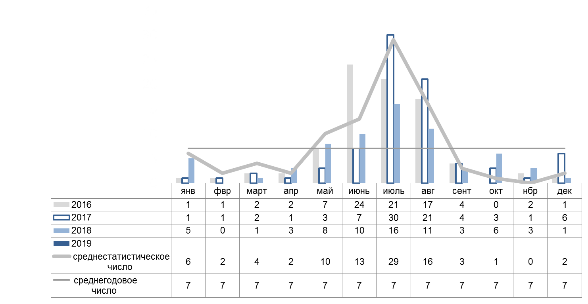

4. Количество спасенных на водных объектах по годам и среднестатистические показатели
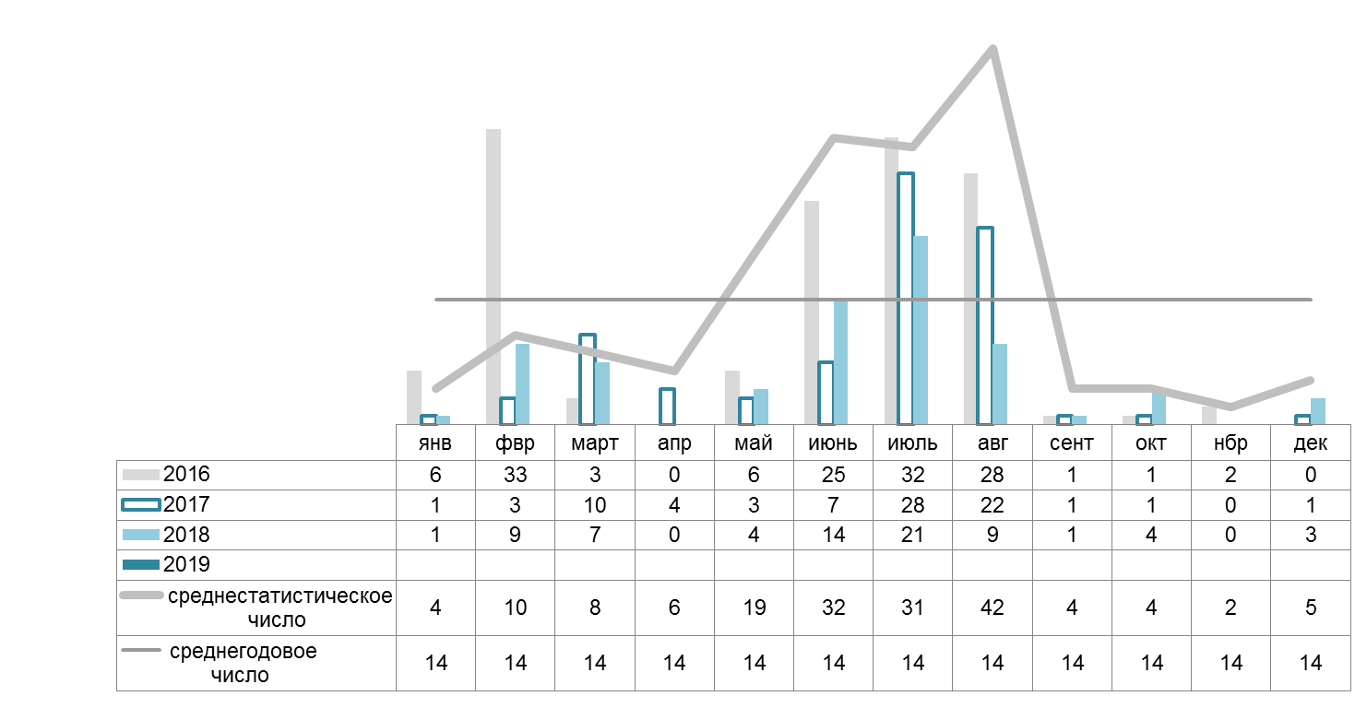

Исходя из значений показателей диаграмм 3 и 4 количество происшествий (спасено и утонуло чел.) на водных объектах возрастает с февраля по март и в период купального сезона с июня по август. Рост числа происшествий при установлении теплой погоды начинался с мая.
В январе 2019 г. в зависимости от погодных условий и посещаемости людьми водных объектов возможно возникновение около 5 происшествий на воде (льду).

Перечень муниципальных образований, где утонули люди

№ п/п | Наименование муниципального образования |  | количество утонувших (чел.) |  | в том числе детей  (чел.)
январь 2018 год
1 | г. Волгодонск |  | 1 |  | -
2 | Аксайский р-н |  | 1 |  | -
3 | Белокалитвинский р-н |  | 1 |  | -
4 | Егорлыкский р-н |  | 1 |  | -
5 | Мартыновский р-н |  | 1 |  | 1
декабрь 2018 года (по оперативным данным)
1 | г. Волгодонск | 1 |  | 1
с начала 2018 года (наибольшее число утонувших)
1 | г. Ростов-на-Дону | 4 |  | 1
2 | Азовский р-н | 4 |  | -
3 | Аксайский р-н | 5 |  | -
4 | Красносулинский р-н | 5 |  | 1

Рекомендации по предупреждению происшествий на воде

С целью предупреждения несчастных случаев на водных объектах рекомендуется.
Составить графики объезда (профилактического патрулирования) водных объектов спасателями и ответственными лицами органов местного самоуправления.
Состав групп и графики их патрулирования направить в ЕДДС муниципальных образований для информационного взаимодействия и контроля.
Разместить материалы с описанием основных требований безопасности при нахождении на воде (льду) и мер по оказанию помощи утопающим в печатных изданиях, на информационных стендах объектов социальной сферы (школы, детские учреждениях, клубы, мед. учреждения и т.д.), а так же организовать транслирование соответствующих радиообращений, телепередач и видео роликов на мониторах в местах массового пребывания людей (торговые комплексы, магазины, улицы и т.д.).
В школах и дошкольных учреждениях организовать проведение с детьми и их родителями инструктажей, бесед, викторин по профилактике несчастных случаев на воде (льду) с отработкой практических навыков по спасению утопающих.
В ходе посещения семей, проведения сходов граждан и разъяснительных бесед вручать памятки по пропаганде безопасной жизнедеятельности, мерам оказания помощи пострадавшим и недопущению оставления детей без присмотра вблизи водных объектов.
С 19 января традиционно отмечается Православный праздник Крещение Господне с обрядовыми купаниями людей.
В целях предупреждения несчастных случаев рекомендуется:
организовать заблаговременно подготовку необходимого количества купален и оборудование их безопасными подходами к водоёмам и сходнями в воду;
в местах купания обеспечить людей освещением, местами обогрева и переодевания с соблюдением правил электробезопасности и пожарной безопасности;
через средства массовой информации организовать периодическое доведение до населения сведений о местах, времени и программе проведения Крещенских купаний, а также об опасности выхода на неокрепший лёд и купания в несанкционированных местах;
в период проведения обрядовых мероприятий предусмотреть инструктажи по вопросам безопасности и дежурство у купален:
- сотрудников полиции, представителей казачьих и народных дружин для поддержания порядка;
- спасателей для обеспечения безопасности на воде и льду;
- медицинских работников для оказания медицинской помощи.

Сроки представления информации о проведении Крещенских купаний согласно письму ДПЧС Ростовской области от 26.09.2018 № 32/2801.
До 11 января 2019 г. - сведения о подготовке мест обрядовых купаний.
До 12.00 20 января 2019 г. - информация о количестве людей, посетивших места обрядовых купаний с приложением фотоматериалов с мест купания (2-3 фотоснимка).

Информация представляется (по формам указанным в письме от 26.09.2018 № 32/2801 в формате MS Word) руководителями управлений (отделов) ГОЧС и (или) через ЕДДС муниципальных образований в ДПЧС Ростовской области (по адресам электронной почты: dpchsro10@donpac.ru; OD-pssvvtm@yandex.ru).

ДОРОЖНО-ТРАНСПОРТНЫЕ ПРОИСШЕСТВИЯ

5. Количество ДТП (в ликвидации последствий, которых участвовали спасатели) по годам и среднестатистические показатели
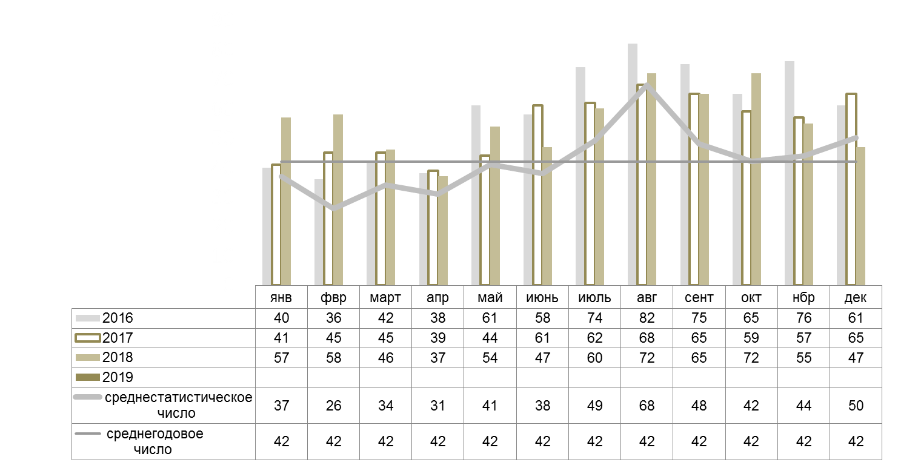

6. Количество погибших в ДТП (в ликвидации последствий, которых участвовали спасатели) по годам и среднестатистические показатели
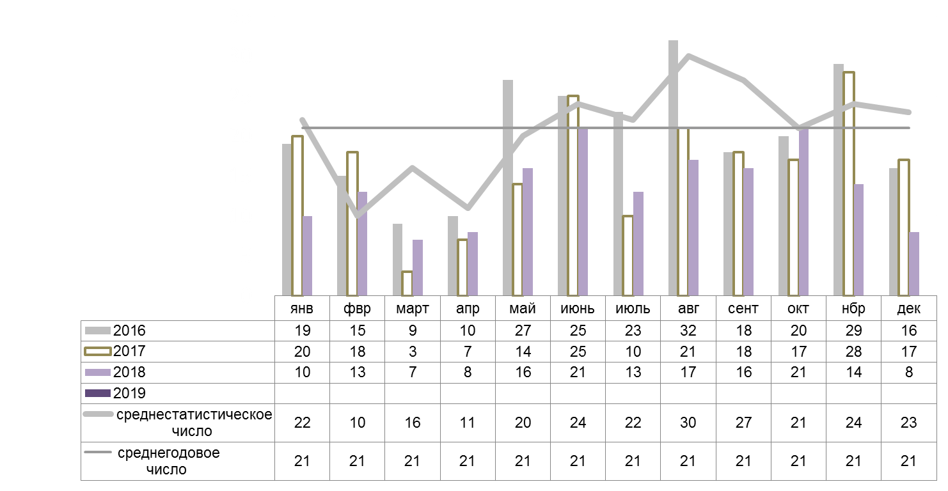
Анализ количественных показателей диаграммы 5 и 6 показывает, что число ДТП в первом полугодии (с января по июнь) ниже среднегодового, а во втором полугодии (с июля по декабрь) отмечается рост количества ДТП, с наибольшим числом ДТП в августе.
В январе 2019 г. прогнозируется количество ДТП, в ликвидации последствий, которых будут участвовать спасатели, в переделах показателей аналогичного периода прошлых лет (от 40 до 60 ДТП).

Перечень муниципальных образований, где было наибольшее количество выездов спасателей на ДТП

№ п/п | Наименование муниципального образования | кол-во  ДТП | кол-во погибших (чел.)
январь 2018 год
1 | Аксайский р-н | 7 | -
2 | Матвеево-Курганский р-н | 5 | -
3 | Миллеровский р-н | 11 | -
Декабрь 2018 год (по оперативным данным)
1 | г. Шахты | 3 | 1
2 | Азовский р-н | 3 | 3
3 | Аксайский р-н | 7 | -
4 | Миллеровский р-н | 7 | 1
с начала 2018 года
1 | Аксайский р-н | 114 | 23
2 | Миллеровский р-н | 62 | 11
3 | Неклиновский р-н | 34 | 9

Рекомендации по предупреждению ДТП
С учетом прогнозируемого возникновения ДТП обеспечить готовность сил и средств к оперативному реагированию.
Совместно с органами ГИБДД предусмотреть и реализовать меры по предупреждению ДТП на опасных и аварийных участках автомобильных трасс.
Организовать своевременное информирование населения и автотранспортные организации об опасных природных явлениях (сильные осадки, туман, гололедица, подтопление дорог).
Обеспечить постоянную готовность и скоординированные действия пожарно-спасательных, дорожно-постовых и медицинских служб при реагировании на ДТП и ликвидации их последствий.
Спланировать привлечение инженерной техники для расчистки проезжей части от аварийных автомобилей, а так же эвакуацию и размещение в пунктах временного размещения пострадавших граждан при крупных авариях и поломках междугородных автобусов.
Спланировать мероприятия по оперативному выдвижению подвижных пунктов обогрева и тягачей для буксировки автотранспорта на случай ухудшения обстановки на автодорогах по погодным условиям (снежные заносы, обледенения).
ЛАНДШАФТНЫЕ ПОЖАРЫ

7. Количество ландшафтных пожаров по годам и среднестатистические показатели
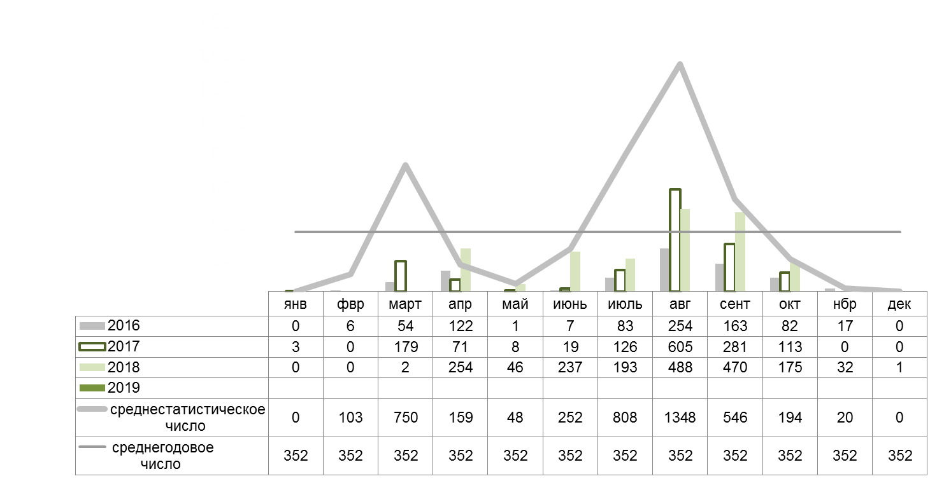

8. Площадь (га) ландшафтных пожаров по годам и среднестатистические показатели
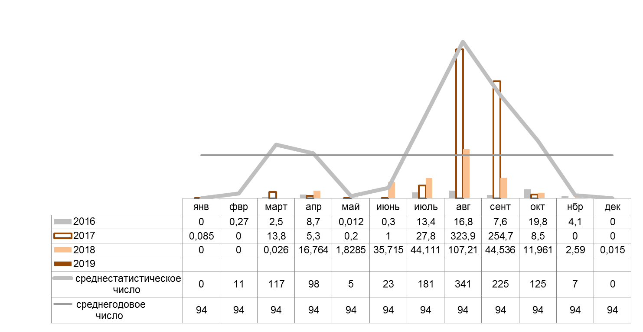

Исходя из среднестатистических показателей диаграмм 7 и 8, рост числа ландшафтных пожаров приходится на начало весны, а наибольшее количество возгораний сухой растительности, регистрируется с июня по сентябрь. Наибольшее число и площадь возгораний сухой растительности отмечалась в августе.
В январе 2019 г. ландшафтные пожары не прогнозируются. Вместе с тем при отсутствии снежного покрова, наличии сухой и тёплой погоде возможны единичные случаи возгораний сухой растительности.

Перечень муниципальных образований, где было наибольшие количество ландшафтных пожаров и площади выгорания сухой растительности
№ п/п | Наименование муниципального  образования | количество возгораний  (ед.) | площадь  (га)
январь 2018 года
возгораний не зафиксировано
декабрь 2018 года (по оперативным данным)
1 | г. Батайск | 1 | 0,015
с начала 2018 года
1 | г. Волгодонск | 65 | 3,07
2 | г. Шахты | 153 | 3,57
3 | Азовский р-н | 49 | 73,95
4 | Сальский р-н | 110 | 31,98
5 | Целинский р-н | 133 | 2,91

ЧРЕЗВЫЧАЙНЫЕ СИТУАЦИИ

В Ростовской области имеются потенциальные угрозы и опасности техногенного, природного и биолого-социального характера, которые при определенных условиях могут перерасти в ЧС.
Наиболее вероятным развитием ситуации, является реализация не всех, а некоторых из перечня потенциальных угроз и опасностей в прогнозируемом периоде.
Вероятность возникновения ЧС будет зависеть от комплекса различных причин, основные из них это – опасные и аномальные природные явления, «человеческий фактор», технические отказы, поломки и износ оборудования.
Исходя из перечня рисков ЧС, целесообразно обеспечить готовность сил и средств, а так же выполнение превентивных мероприятий по каждому риску ЧС.

Природные источники ЧС

Возможны ЧС, обусловленные опасными природными явлениями:
комплекс опасных метеорологических явлений (сильные осадки, сильный ветер) - вероятность возникновения ЧС, связанных с обрывом ЛЭП и линий связи, отключением трансформаторных подстанций в результате перехлеста проводов; повалом деревьев, повреждением крыш домов и слабо закрепленных конструкций; подтопление пониженных участков, не имеющих естественного стока воды, нарушением работы дренажно-коллекторных и ливневых систем; нарушением систем жизнеобеспечения населения; затруднениями в работе всех видов транспорта;

нагонные явления – в зоне затопления нагонной волны могут оказаться 26 населенных пунктов Азовского, Неклиновского, Мясниковского районов и города Азов, Таганрог;

сгонные явления – местами на территории области (г. Азов, г. Ростов-на-Дону, г. Таганрог и Азовский, Аксайский, Багаевский, Волгодонской, Константиновский, Семикаракорский, Усть-Донецкий районы) существует вероятность возникновения происшествий, связанных с затруднением в работе водозаборных сооружений (снижение давления подачи воды), нарушением водоснабжения населения;
паводки - могут возникнуть в результате выпадения сильных осадков или интенсивного снеготаяния в период оттепелей. Значительный паводок и подъем уровней воды может вызвать подтопление пониженных участков, домовладений, подвалов; нарушение работы дренажно-коллекторных и ливневых систем; нарушение систем жизнеобеспечения населения; затруднение в работе всех видов транспорта;
оползневые, обвально-осыпные процессы - при активизации экзогенных процессов на береговой полосе Таганрогского залива сохранится вероятность возникновения происшествий и ЧС, связанных с повреждением ЛЭП, газовых и водных коммуникаций, повреждением объектов инфраструктуры и жизнеобеспечения населения, жилых домов и хозяйственных построек;
сильный мороз - ЧС может вызвать сильный мороз при температуре воздуха минус 30 и ниже. В результате возможно промерзание и размораживание систем водоснабжения и теплоснабжения;
очень сильный снег – выпадение осадков в количестве на менее 20 мм за период не более 12 часов;
сильная метель – метель при средней скорости ветра 15 м/с и более и видимости менее 500 м;
снежные заносы, гололедица – в результате возможны нарушения в работе автомобильного транспорта, что может привести к его скоплению в автомобильных пробках на автотрассах федерального и областного значения;
сильное гололедно-изморозевое отложение на проводах – ЧС могут вызвать опасные явления в результате гололедно-изморозевых отложений 20 мм и более и налипания мокрого снега – 35 мм и более.

Техногенные источники ЧС

Сохраняется вероятность возникновения ЧС в результате:

аварий на всех видах транспорта,

техногенных пожаров,

аварийных ситуаций на системах жизнеобеспечения,

обрушений зданий и сооружений,
происшествий на опасных производственных объектах.
Возможны крупные аварии на автомобильном, железнодорожном, воздушном и водном транспорте с гибелью людей, а так же аварийные разливы (выбросы) опасных химических веществ и нефтепродуктов в результате происшествий, возникших на транспорте, в том числе на магистральных трубопроводах.

Сохраняется риск возникновения ЧС в результате крупных пожаров в жилых и производственных помещениях причинами возникновения, которых могут стать нарушения правил пожарной безопасности.

Серьезные аварийные ситуации на системах ЖКХ и электроснабжения, могут повлечь за собой ЧС, связанные с нарушением жизнеобеспечения населения на срок более одних суток.

Возможны случаи частичного или полного обрушения зданий (сооружений), обусловленных, взрывами бытового газа, аварийным состоянием зданий (сооружений), нарушением технологических процессов при проведении строительных и монтажных работ.

При сбросных расходах в нижний бьеф Цимлянского водохранилища в размере 250 м³/с на Нижнем Дону на не зарегулированных участках снижается судоходная глубина, в результате чего существует вероятность возникновения ЧС и происшествий, связанных с нарушением работы судоходства, посадкой судов на мель, розливом нефтепродуктов из повреждённых судов.
На территории области эксплуатируется более 580 опасных производственных объектов, на которых серьезные аварийные ситуации могут привести к возникновению техногенных ЧС.

Прогнозируется обнаружение неразорвавшихся боеприпасов времён Великой Отечественной войны, которые могут стать причиной трагических событий с гибелью людей и нанесением материального ущерба.

Источники ЧС биолого-социального характера
В случае возникновения источников опасных и особо-опасных болезней людей и животных на территории области увеличится риск возникновения ЧС биолого-социального характера.
Критерием ЧС по болезням людей являются:
каждый случай особо опасного заболевания людей (холера, туляремия, сибирская язва, мелиоидоз, лихорадка Ласа, болезни, вызванные вирусами Марбурга и Эбола);
опасные кишечные инфекции, инфекционные заболевания невыясненной этиологии при заболевании более 10 чел. или умерших в течение инкубационного периода 2 чел. и более;
отравления людей – резкое нарастание в течение 3-х дней числа отравлений, наличие повторных или групповых отравлений, число отравлений 100 и более случаев;
эпидемии, при которых уровень смертности или заболеваемости людей по территории субъекта РФ превышает годовой среднестатистический в 3 раза и более.
Критерием ЧС по болезням животных являются:
каждый случай экзотических болезней, болезней невыясненной этиологии и особо опасных острых инфекционных болезней сельхоз животных (ящур, бешенство, сибирская язва, чума свиней и др.);
случаи прочих острых инфекционных болезней (бруцеллез, туберкулез, лейкоз и др.) при которых гибель животных составила 10 голов и более или массовое заболевание животных – 100 голов и более.

Тенденция (направление изменений) по количеству ЧС
с 2005 по 2018 годы
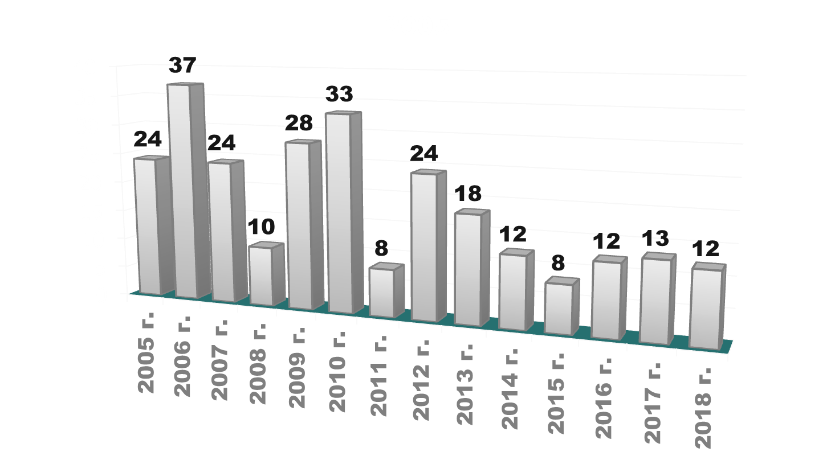
Количество ЧС, возникших с 2016 по 2019 годы
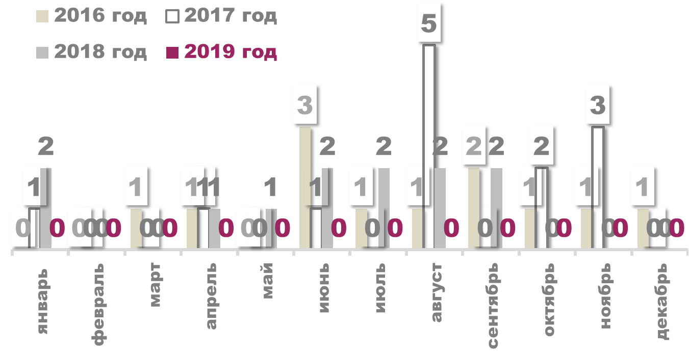
В 2016 году произошло 12 ЧС, в их числе 10 техногенных, и по одной природной и биолого-социальной.
В 2017 году - 13 ЧС, в их числе одна природная и по 6 техногенных и биолого-социальных.
В 2018 году зафиксировано 12 ЧС:
7 января в городе Белая Калитва введен режим ЧС, из-за порыва водовода на подводном участке реки Северский Донец, Режим ЧС отменен 7 февраля;
31 января в Белокалитвинском р-не на трассе А-260 перевернулся пассажирский автобус следовавший рейсом Саратов-Ростов. В автобусе находились 31 пассажир и два водителя. В результате ЧС погибло 4 чел. (в т.ч. один ребенок-3 лет), госпитализировано 15 чел. Режим ЧС не вводился.
19 апреля на автодороге Ростов-Батайск, западный подъезд к г. Ростову-на-Дону произошло столкновение 2-х грузовых автомашин, рейсового пассажирского автобуса и 2-х легковых автомашин. Пострадало 10 человек, из которых 1 погиб, 9 травмировано, в том числе 1 ребёнок. Режим ЧС не вводился.
20 мая в Аксайском р-не на 12 км автодороги Ростов-Волгодонск в результате столкновения 3 легковых автомобилей погибло 5 чел. и травмировано 6 чел. Режим ЧС не вводился.
2 июня в Аксайский р-не (в районе аэропорта «Платов») произошла ЧС из-за столкновения 2 легковых и 1 грузового автомобилей, в ДТП погибла семья из 5 человек (в их числе 3 детей, 10 и 3 лет) и 1 человек госпитализирован. Режим ЧС не вводился.
27 июня в Заветинском р-не введен режим ЧС из-за саранчовых вредителей. В районе организованы мероприятия по мониторингу сельхозугодий, уничтожению выявленных очагов саранчи и подготовке документов на компенсацию понесенного ущерба сельхозпроизводителям. Режим ЧС отменен 9 июля.
9 июля в Белокалитвинском р-не введен режим ЧС из-за выявления очага гриппа птиц. Режим ЧС отменен 9 августа.
17 июля в Заветинском районе введен режим ЧС связанной с гибелью посевов сельскохозяйственных культур. Режим ЧС отменен 20 июля.
1 августа в Чертковский р-не на 791 км автодороги М-4 «Дон» произошла ЧС из-за столкновения микроавтобуса и грузового автомобиля. В ДТП погибло 6 человек, травмировано 2 человека. Режим ЧС не вводился.
29 августа в Константиновском р-не введен режим ЧС из-за выявления очага африканской чумы свиней. Режим ЧС отменен 29 октября.
6 сентября в Азовском р-не вводился режим ЧС из-за крупного ландшафтного пожара на площади 10 га. В результате пожара сгорело 2 жилых дома и 2 хоз. постройки в х. Рогожкино. Режим ЧС отменен 7 сентября.
28 сентября в Каменском р-не введен режим ЧС по гриппу птиц. В районе организованы мероприятия согласно правилам по борьбе с гриппом птиц. Режим ЧС действует.

Вероятность возникновения ЧС (помесячно) исходя из количества ЧС возникших с 2005 по 2018 годы 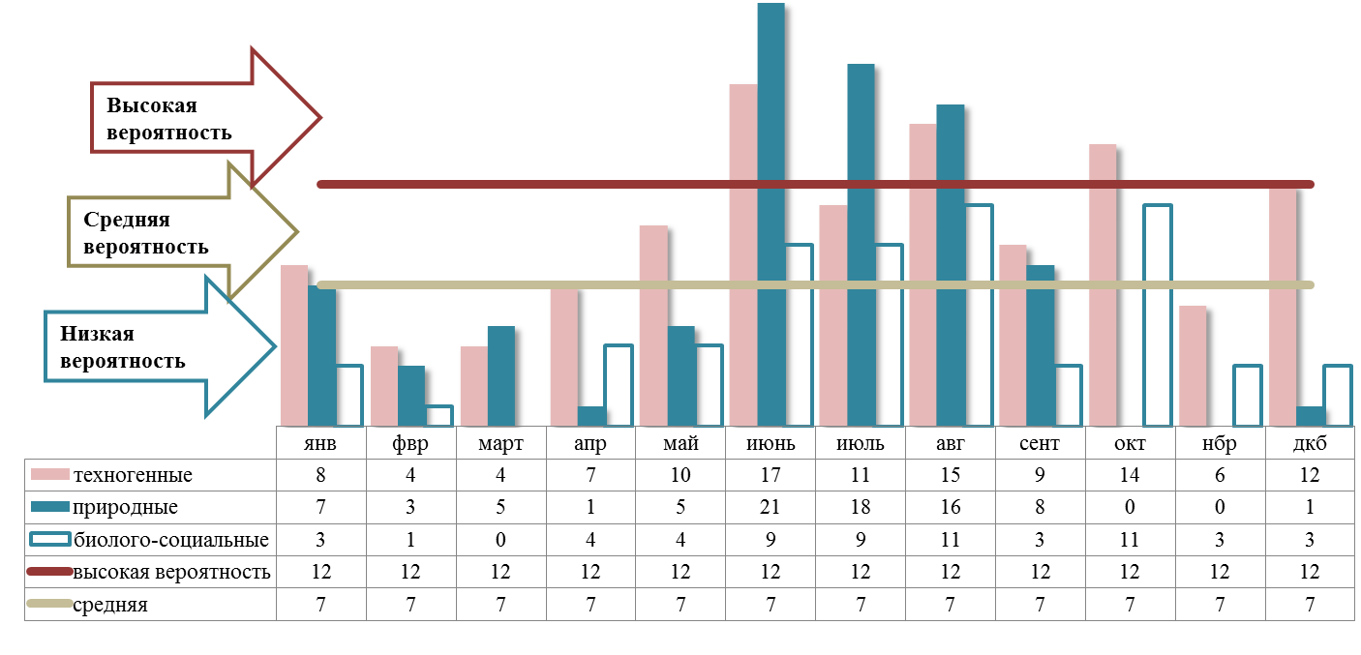
Принятые условные значения показателей
Низкая вероятность – от 6 ЧС и менее. Средняя вероятность – от 7 до 11 ЧС. Высокая вероятность – от 12 ЧС и более

Доли ЧС, возникшие в период с 2005 по 2018 годы
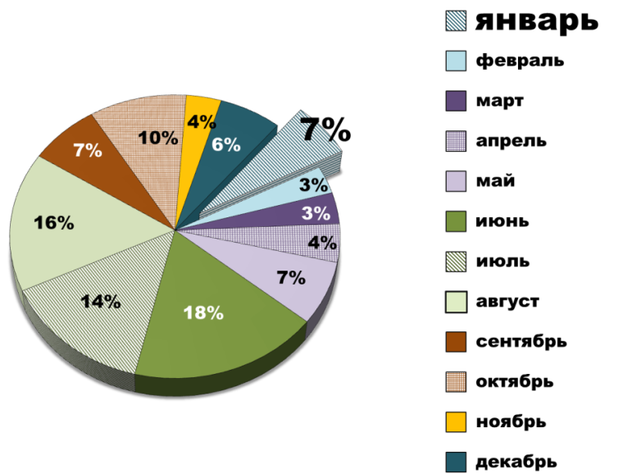

Доли ЧС, возникших:
зимой – 16 %,
весной – 14 %,
летом – 48 %,
осенью – 21%.

Количество ЧС, возникших в январе с 2005 по 2018 годы
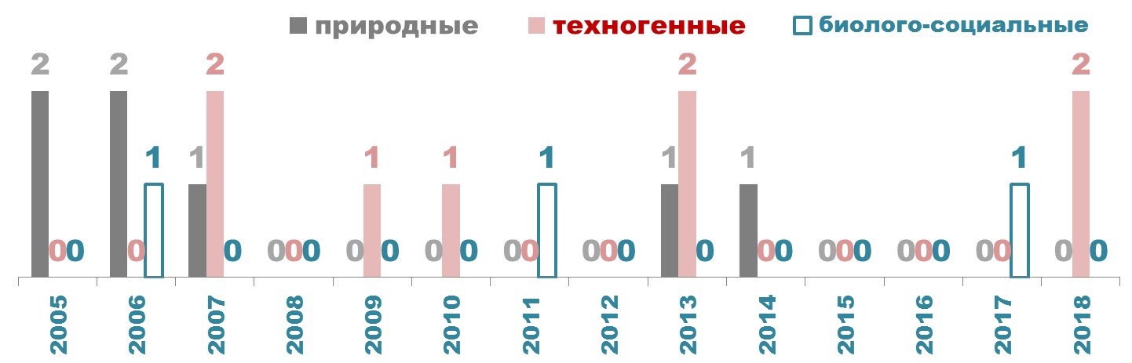
За период с 2005 по 2018 годы в январе отмечено от 0 до 3 ЧС за месяц, в основном, было от 0 до 1 ЧС. Наибольшее число ЧС – природные и техногенные.

ЧС, возникшие в январе с 2005 по 2018 годы

№ п/п | Наименование города, муниципального района | год | Вид ЧС
Природные ЧС
1 | Чертковский, Матвеево-Курганский, Неклиновский, Родионово-Несветайский р-ны | 2007 | сильный ветер, в т. ч. шквал
2 | Миллеровский, Чертковский р-ны | 2005 | очень сильный снег, сильная метель
3 | На всей территории области | 2014
4 | Южные районы области г. Ново-черкасск, г. Батайск, Азовский, Егорлыкский, Кагальницкий, Зерноградский р-ны | 2005 | гололедно-изморозевое отложение на проводах
5 | Азовский р-н | 2013
6 | Красносулинский р-н | 2006 | сильный мороз
7 | Миллеровский р-н | 2006
Техногенные ЧС
8 | Аксайский р-н | 2010 | крупные ДТП
9 | Целинский р-н | 2007 и 2013
10 | Белокалитвинский р-н | 2018
11 | Егорлыкский р-н | 2009 | авария на магистральном газопроводе
12 | Чертковский р-н | 2013 | авария на магистральном нефтепроводе
13 | Зерноградский р-н | 2007 | аварии на коммунальных системах жизнеобеспечения
14 | Белокалитвинский р-н | 2018
Биолого-социальные ЧС
15 | Морозовский р-н | 2011 | опасные болезни сельскохозяйственных животных. африканская чума свиней
16 | г. Новочеркасск | 2006 | инфекционные, паразитарные болезни и отравления людей.
17 | Целинский р-н | 2017 | опасные болезни сельскохозяйственных животных. африканская чума свиней

Вероятность возникновения ЧС в январе 2019 года

Вероятность возникновения ЧС имеет средний показатель.
Частота (повторяемость) возникновения природных и техногенных ЧС отмечается со средними показателями, биолого-социальных ЧС – с низкими показателями по их количеству.
Вероятные источники ЧС, с учетом многолетних наблюдений:
природные – сильные: снег, метель, мороз, ветер и гололедно-изморозевое отложение на проводах;
техногенные – крупные ДТП, аварии на магистральных трубопроводах и коммунальных системах жизнеобеспечения;
биолого-социальных – опасные болезни сельскохозяйственных животных и опасные болезни людей.
Возможное количество – от 0 до 1 ЧС (прогноз: оптимистичный - 0 ЧС, вероятный - 1 ЧС, пессимистичный – 2 ЧС и более).
Вероятно возникновение локальных техногенных ЧС, природных и биолого-социальных ЧС не выше межмуниципального уровня. Для возникновения крупномасштабных ЧС предпосылок нет. Тем не менее, обстановка в течение месяца может измениться и риск возникновения таких ЧС возрастет.

Рекомендации по обеспечению готовности органов управления и сил

Алгоритмом действий (в дневное и ночное время суток) дежурной смены ЕДДС муниципального образования предусмотреть мероприятия по оповещению органов управления, экстренных служб и населения, а так же по оперативному выдвижению экстренных служб к местам выполнения неотложных работ и приведению в готовность автотранспортных средств (для эвакуации людей) и пунктов временного размещения (обогрева) пострадавших.
Определить места сбора посыльных и маршруты их работы по оповещению населения.
Запланировать порядок подачи автобусов и безопасные маршруты эвакуации пострадавших из опасных зон в места временного размещения.
Определить пункты временного размещения и порядок их развертывания для приема пострадавших.
Определить состав и порядок сбора оперативного штаба (рабочей группы) (далее – оперативный штаб) для управления мероприятиями по недопущению и (или) ликвидации ЧС и порядок обмена информацией с оперативными штабами взаимодействующих ведомств и организаций.
Определить состав, порядок сбора и выдвижения оперативных групп (мобильных групп).
Предусмотреть порядок оповещения и взаимодействия (в дневное и ночное время суток) органов управления силами и средствами при угрозе и возникновении ЧС, а также обеспечение устойчивой связью между оперативным штабом, органами управления и оперативными группами (мобильными группами) в местах наблюдения и (или) выполнения аварийно-спасательных и других неотложных работ.
О введении режима повышенной готовности и режима ЧС
В решении руководителей (организаций, органов местного самоуправления и т.д.) о введении режима повышенной готовности или режима ЧС определяются:
обстоятельства, послужившие основанием для введения режима повышенной готовности или режима чрезвычайной ситуации;
границы территории, на которой может возникнуть ЧС, или границы зоны ЧС;
силы и средства, привлекаемые к проведению мероприятий по предупреждению и ликвидации ЧС;
перечень мер по обеспечению защиты населения от ЧС или организации работ по ее ликвидации;
должностные лица, ответственные за осуществление мероприятий по предупреждению ЧС, или руководитель ликвидации ЧС.
При введении режима ЧС устанавливается один из уровней реагирования (объектовый, местный, региональный (межмуниципальный), федеральный уровень) для сил и средств организаций, органов местного самоуправления, оказавшихся в зоне ЧС.
Порядок принятия дополнительных мер по защите населения и территорий от ЧС определен приказом МЧС России от 22.01.2013 № 33 «Об утверждении Порядка реализации и отмены дополнительных мер по защите населения и территорий от чрезвычайных ситуаций».
Рекомендации муниципальным образованиям Ростовской области
(письмо ДПЧС Ростовской области от 05.02.2018 № 32/2.3/343)

В соответствии с установленным порядком при введении режима ЧС на территории городского поселения, городского округа и муниципального района устанавливается местный уровень реагирования:
решением главы городского поселения при ликвидации ЧС силами и средствами организаций и органов местного самоуправления, оказавшихся в зоне ЧС, которая затрагивает территорию одного городского поселения;
решением главы муниципального района при ликвидации ЧС силами и средствами организаций и органов местного самоуправления, оказавшихся в зоне ЧС, которая затрагивает территорию одного сельского поселения, либо межселенную территорию, либо территории двух и более поселений, либо территории поселений и межселенную территорию, если зона ЧС находится в пределах территории одного муниципального района;
решением главы городского округа при ликвидации ЧС силами и средствами организаций и органов местного самоуправления, оказавшихся в зоне ЧС, если зона ЧС находится в пределах территории городского округа.
С целью исключения дублирования работ и задач рекомендуется устанавливать режим функционирования органов управления и сил на территории муниципального образования в одном документе (о введении режима повышенной готовности или режима ЧС).
С тем, чтобы не допускать действия нескольких режимов функционирования на одной территории целесообразно при действующем режиме реагирования на ЧС и появлении новых обстоятельств, дополнять (изменять) уже имеющийся муниципальный правовой акт о режиме реагирования на ЧС (например, изменение зон ЧС, отмена тех мероприятий, которые выполнены, внесение дополнительных задач, в связи с новыми обстоятельствами и угрозами и т.д.).
При действии режима ЧС рекомендуется организовать функционирование оперативного штаба (рабочей группы) и обеспечить ежедневное представление оперативной информации нарастающим итогом о ходе выполнения мероприятий
(по состоянию на 6.00 за сутки) до отмены режима ЧС в ЦУКС и департамент (оперативному дежурному).

Рекомендации по информационному взаимодействию при угрозе и возникновении ЧС
При возникновении ЧС рекомендуется организовать работу оперативных штабов (рабочих групп) для управления мероприятиями по ликвидации ЧС.
После сбора должностных лиц оперативных штабов рекомендуется взаимодействующим ведомствам и организациям в течение одного часа через органы повседневного управления (ЕДДС, ДДС) проинформировать друг друга о перечне должностных лиц оперативных штабов, с которыми организуется информационное взаимодействие (Ф.И.О., должность, контактный телефон, электронный адрес).
Исходя из характера и выполнения неотложных мероприятий при возникновении ЧС, должностным лицам оперативных штабов (рабочих групп) рекомендуется в телефонном режиме согласовывать сроки представления (обмена) и состав информации о принимаемых мерах по недопущению ухудшения обстановки и о ходе выполнения мероприятий по ликвидации ЧС.
Сроки представления (обмена) информации целесообразно установить по договоренности или на 12.00, 18.00, а при выполнении мероприятий в круглосуточном режиме и на 06.00 утра.
Состав информации подготавливать в произвольной форме и (или) в форме таблиц. Формы таблиц определить по договоренности или заранее согласованным образцам.
После смены дежурства и обновления состава должностных лиц оперативных штабов (рабочих групп) необходимо произвести обмен информацией о перечне заступивших на дежурство должностных лиц, с которыми продолжится информационное взаимодействие.

Рекомендации по реагированию на ежедневные (оперативные) прогнозы ЧС и штормовые (экстренные) предупреждения

При прогнозе угроз и опасностей незамедлительно оповестить органы управления, экстренные службы, организации и население. Организовать информационное взаимодействие с органами управления и обеспечить готовность сил и средств к оперативному реагированию.
При необходимости организовать усиленное круглосуточное дежурство органов управления и сил, а так же наблюдение за изменением обстановки, в том числе с выдвижением оперативных групп.
При угрозе комплекса опасных метеорологических явлений (сильные осадки, штормовой ветер) обеспечить готовность аварийно-спасательных формирований, аварийных бригад энергетиков, бригад дорожных служб и жилищно-коммунального хозяйства к выполнению задач по ликвидации происшествий, вызванных ухудшением погодных условий. Особое внимание уделить готовности сил и средств, привлекаемых к мероприятиям по распилу и уборке аварийных деревьев, очистке территорий, откачке воды из подтопленных помещений и пониженных участков.
При угрозе повышения уровней воды на водных объектах (нагонные явления, паводки) привести в готовность силы и средства (для спасания, экстренной эвакуации и размещения людей), организовать усиленное наблюдение (через каждый час за изменением уровней воды) и оповестить население, находящееся в зоне возможного подтопления.
При ухудшении по погодным условиям (снежные заносы, обледенения) обстановки на автодорогах, заблаговременно выдвинуть силы и средства для отбуксировки техники на сложных участках (спусках и подъемах) и передвижные (мобильные) пункты обогрева.
При образовании ледостава (или ухудшении ледовой обстановки) через СМИ и установкой предупреждающих знаков информировать население об опасности выхода на хрупкий лед и увеличить количество профилактических рейдов по водным объектам.
РЕКОМЕНДАЦИИ ДЛЯ РУКОВОДИТЕЛЕЙ

С получением ежедневного (оперативного) прогноза ЧС и штормового (экстренного) предупреждения целесообразно:
1. Проанализировать текущую обстановку с учетом прогноза её развития, принять необходимые решения и взять на контроль изменение ситуации.
2. При необходимости и (или) ухудшении ситуации своим решением (в рамках полномочий и компетенции) принять меры по:
выполнению превентивных мероприятий по снижению риска возникновения ЧС и уменьшению масштаба их последствий;
организации усиленного наблюдения и контроля за изменяем ситуации;
проверке готовности и усилению дежурных смен органов управления, сил и средств, привлекаемых к ликвидации происшествий и ЧС, а так же для эвакуации из опасных зон людей и организации их жизнеобеспечения;
уточнению вопросов информационного взаимодействия с органами управления, привлечения и оперативного выдвижения сил и средств к местам выполнения неотложных работ;
оповещению и информированию (об угрозах и действиях в условиях ЧС) населения и работников организаций, учреждений и ведомств;
оповещению и сбору членов КЧС и ПБ, оперативного штаба (рабочей группы) и выдвижению оперативной группы (мобильных групп) к месту наблюдения и (или) выполнения неотложных работ;
экстренной эвакуации людей из опасных зон и организации их временного размещения и жизнеобеспечения.

РЕКОМЕНДАЦИИ ДИСПЕТЧЕРАМ ЕДДС МУНИЦИПАЛЬНЫХ ОБРАЗОВАНИЙ:
    - Данный прогноз возникновения и развития ЧС на территории Ростовской области довести до руководителей органов местного самоуправления муниципальных образований, руководителей служб экстренного реагирования, организаций и учреждений.
    - При возникновении угрозы ЧС своевременно довести информацию в органы управления и организовать взаимодействие со службами экстренного реагирования и другими организациями, привлекаемыми к ликвидации ЧС.
При возникновении предпосылок происшествий и ЧС, оперативно принимать меры к их ликвидации и своевременно предоставлять донесения в адрес дежурной смены ЦУКС ГУ МЧС России по Ростовской области, ГКУ РО «ЦИОН» и ДПЧС Ростовской области.
Приведенные прогностические оценки возникновения природных, техногенных и биолого-социальных ЧС носят среднесрочный характер, и будут уточняться в ежедневных оперативных прогнозах и экстренных предупреждениях.

Заведующий сектором  мониторинга и прогнозирования ЧС  ДПЧС Ростовской области | п/п | В.В. Коржушко

Шевченко Николай Владимирович т. 231-58-17

